 ООО «ЛЗБТ»



РУКОВОДСТВО ПО ЭКСПЛУАТАЦИИ

ПЛИТА ГАЗОВАЯ УНИВЕРСАЛЬНАЯ С ЭЛЕКТРИЧЕСКИМ ЖАРОЧНЫМ ШКАФОМ

Модели: CGE-540 ecWh , CGE-531 ecWh

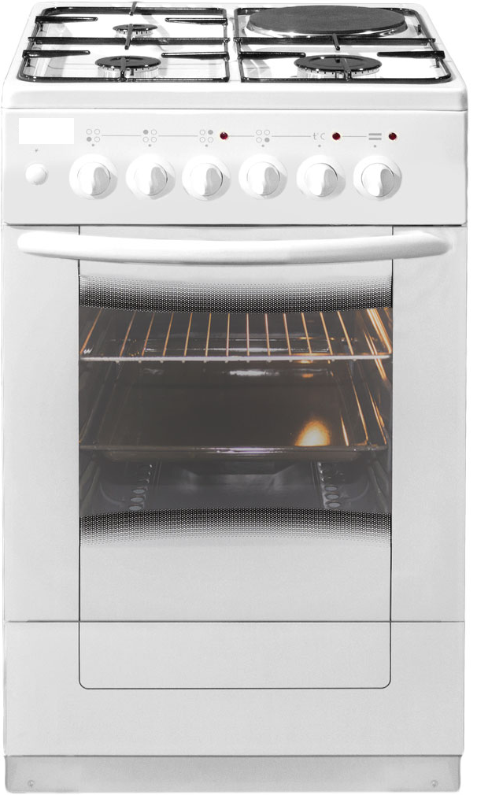

Уважаемый покупатель!

Благодарим вас за сделанный выбор. Наша плита будет верной помощницей на вашей кухне. Она экономична, надежна в работе, удобна в управлении и проста в уходе. Радуйте себя и свою семью вкусными и полезными блюдами, приготовленными с помощью нашей плиты.
Если у вас появились вопросы, замечания или предложения, обращайтесь к нам по контактным телефонам:

(34-249) 3-03-75

Мы непременно ответим вам.

Время работы служб (московское):
понедельник-пятница
с 6.00 до 14.30 (перерыв с 10.00 до 11.00)

Продукция произведена по заказу
ООО «ТД РИКС»
143397, г. Москва, пос. Первомайское, ул. Центральная, д. 33, пом. 3
телефон: 8 (499) 959-75-79
Электронный адрес: info@reex.ru
РУКОВОДСТВО ПО ЭКСПЛУАТАЦИИ
АМЕР.065493.016 РЭ

ПЛИТА ГАЗОВАЯ
С ЭЛЕКТРИЧЕСКИМ ЖАРОЧНЫМ ШКАФОМ

Настоящее руководство предназначено для потребителя. В нем описывается устройство плиты газовой с электрическим жарочным шкафом, а так же управление ей.
Руководство охватывает различные модели газоэлектрических плит, поэтому оно может содержать описание функций и деталей, которых ваша плита не имеет.
Перед эксплуатацией необходимо внимательно ознакомиться с настоящим руководством. Содержащиеся в нем указания помогут вам воспользоваться всеми достоинствами выбранной модели плиты.
Наши плиты постоянно совершенствуются, улучшаются их рабочие характеристики, обновляется дизайн, поэтому рисунки и обозначения в руководстве могут несколько отличаться от рисунков и обозначений вашей модели.

СОДЕРЖАНИЕ

1 ВАЖНЫЕ РЕКОМЕНДАЦИИ 4
2 ТРЕБОВАНИЯ БЕЗОПАСНОСТИ 4
3 УСТАНОВКА И ПОДКЛЮЧЕНИЕ 6
3.1 ПЕРЕВОД НА ДРУГОЙ ТИП ГАЗА. 11
4 ПОДГОТОВКА К РАБОТЕ 13
5 ОПИСАНИЕ И РАБОТА ПЛИТЫ 13
6 ОПИСАНИЕ И РАБОТА СОСТАВНЫХ ЧАСТЕЙ ПЛИТЫ 16
6.1 ПАНЕЛЬ ПЕРЕДНЯЯ 16
6.2 ВЕРХНЯЯ ПАНЕЛЬ 17
6.3 ЖАРОЧНЫЙ ШКАФ 19
7 РЕКОМЕНДАЦИИ ПО ПРИГОТОВЛЕНИЮ БЛЮД В ЖАРОЧНОМ ШКАФУ 20
8 УХОД ЗА ПЛИТОЙ 21
9 ХРАНЕНИЕ И ТРАНСПОРТИРОВАНИЕ 22
10 УТИЛИЗАЦИЯ 22
11 ГАРАНТИЙНЫЕ ОБЯЗАТЕЛЬСТВА 23
12 СВИДЕТЕЛЬСТВО О ПРИЕМКЕ И ПРОДАЖЕ 26
Корешок гарантийного талона №1 27
Корешок гарантийного талона №2 29

1 ВАЖНЫЕ РЕКОМЕНДАЦИИ

- При покупке убедитесь, что плита не повреждена, полностью укомплектована. Потребуйте произвести проверку работоспособности плиты и правильное заполнение торговой (монтажной) организацией свидетельства о продаже и гарантийных талонов, которые находятся в конце руководства по эксплуатации (стр. 28, 30, 32)
- Внимательно прочтите и обязательно сохраните руководство по эксплуатации, оно поможет правильно обслуживать плиту и разрешит возникшие вопросы.
- Плита должна быть подключена только специалистами соответствующей квалификации монтажных организаций, имеющих право установки и обслуживания газовых плит с электрическим жарочным шкафом с соблюдением действующих правил и стандартов.
- При подключении должен быть заполнен талон на установку (стр. 28)

2 ТРЕБОВАНИЯ БЕЗОПАСНОСТИ

- Плиты должны устанавливаться в помещениях, где электропроводка обеспечивает пожаро- и электробезопасность плит.
 Внимание! Без заземления плиту не включать!
- Перед мытьем и другими работами по уходу, плиту необходимо отсоединить от электросети.
- Извлекать вилку из розетки можно только после отключения всех нагревательных элементов плиты.
- Если вблизи плиты находится штепсельная розетка, к которой подключен другой электроприбор, необходимо убедиться, что соединительный шнур электроприбора не касается нагревающихся мест плиты или случайно не зажат дверкой плиты.
- Не реже одного раза в полгода проверяйте состояние соединительного шнура. При повреждении шнура питания его следует заменить шнуром в резиновой изоляции (типа ПРС) или комплектом, получаемым у изготовителя или его агента.
- Гарантийный и текущий ремонт плиты могут производить только специалисты организаций, имеющих право обслуживания газовых плит с электрическим жарочным шкафом.
- При обнаружении неисправностей плиты обращаться на завод-изготовитель или в организацию, занимающуюся гарантийным ремонтом.
- Перед эксплуатацией плиты необходимо пройти инструктаж газовой службы по пользованию газовыми приборами и соблюдению техники безопасности.
- Использование плиты на газе ведет к повышению температуры и влажности в помещении. Поэтому в помещении кухни должна быть хорошая вентиляция, для чего необходимо держать открытыми естественные вентиляционные отверстия или должно быть установлено механическое вентиляционное устройство.
При интенсивном и продолжительном использовании плиты может потребоваться дополнительная вентиляция (открывание окна и эффективное проветривание или включение механического вентиляционного устройства).
- При появлении в помещении запаха газа, самопроизвольного погасания горелок, необходимо закрыть общий газовый кран перед плитой, а также все краны плиты, открыть окна, проветрить помещение и немедленно вызвать ближайшую аварийную газовую службу или организацию, выполняющую аналогичную функцию.
- До устранения утечек газа не производить никаких операций, связанных с огнём и искрообразованием: не курить, не включать электроприборы, освещение и т.п.
Внимание! Любые изменения конструкции плиты категорически запрещаются!
Запрещается:
- пользоваться неисправной плитой;
- оставлять включенную плиту без присмотра;
- использовать плиту для обогрева помещений и сушки белья;
- обкладывать жарочный шкаф алюминиевой фольгой и ставить посуду на дне духовки, тем самым нарушая циркуляцию воздуха внутри и повреждая эмаль;
- превышать суммарную нагрузку на стеклянную крышку плиты (при её наличии) более 5 кг;
- держать во вспомогательном выдвижном ящике или возле плиты легковоспламеняющиеся, взрывчатые вещества, а так же предметы, неустойчивые к повышенной температуре (нетермостойкие);
- устанавливать плиту в местах с повышенным риском пожарной опасности (вплотную к деревянным, покрытым обоями, горючим пластиком и т.п. поверхностям);
- самостоятельно производить какой-либо ремонт плиты;
- тянуть за соединительный шнур, чтобы вынуть вилку из розетки;
- ставить в нагретый жарочный шкаф посуду с пластмассовыми и другими, неустойчивыми к высокой температуре деталями;
- использовать плиту при несоответствии вида газа;
- пользоваться плитой, если давление газа в сети не соответствует давлению, указанному в руководстве и на табличке плиты.
- устанавливать посуду непосредственно на основание газовой горелки;
- устанавливать посуду массой более 10 кг на электроконфорку, 25 кг на решётку над газовыми горелками. Суммарная нагрузка на верх плиты не должна превышать 25 кг.

Внимание!
- Данный прибор не предназначен для использования людьми (включая детей), у которых есть физические, нервные или психические отклонения или недостаток опыта и знаний, за исключением случаев, когда за такими лицами осуществляется надзор или проводится их инструктирование относительно использования данного прибора лицом, отвечающих за их безопасность.
Необходимо осуществлять надзор за детьми с целью недопущения их игр с прибором.
- Доступные части могут нагреваться во время эксплуатации. Не допускайте близко к ним детей.
- Если ваша плита оснащена крышкой стола, перед тем как закрыть крышку, проверьте, охладились ли горелки и решётка; прежде чем её открывать, следует удалить с неё жидкостные загрязнения.
- Проявляйте осторожность при приготовлении блюд с большим количеством жира или масла. Перегретые жиры могут воспламениться. Не допускается тушить воспламенившееся масло водой, плотно закройте посуду крышкой.
- Убедитесь, что электропитание плиты выключено, прежде чем проводить замену лампы освещения жарочного шкафа, чтобы избежать опасности поражения электрическим током.
- Не допускайте попадания влаги внутрь плиты, а так же заливания газовых горелок.
- Не эксплуатируйте электроконфорку при появлении трещин на её поверхности.
Внимание! Производитель не несет ответственности за поломки, вызванные неправильной эксплуатацией плиты!

3 УСТАНОВКА И ПОДКЛЮЧЕНИЕ

Внимание! Инструкции по установке и подключению плиты, а так же по переводу её на другой тип газа даны только для специалистов соответствующих организаций!
Установка плиты, её подключение, опробование в работе и техническое обслуживание в процессе эксплуатации должны производиться с соблюдений действующих стандартов и правил!
Перед подключением проверить, соответствуют ли условия подключения (вид газа и давление газа) настройке прибора. Параметры настройки прибора приведены в маркировке.
1) Снимите плиту с деревянного поддона. Для этого открутите в нем 2 винта, находящиеся снизу (если плита укомплектована крышкой стола, предварительно уберите её). При перемещении плиты запрещается поднимать ее за ручку жарочного шкафа. Перемещение плиты производится при открытой дверке за верх жарочного шкафа.
2) Проверьте соответствие значений электрических параметров плиты и электрической сети, а также наличие заземления.
3) На плите предусмотрен подвод газа, что позволяет присоединять её к магистральному газопроводу с помощью гибкого шланга. На выходе газового коллектора плиты расположена гайка с наружной цилиндрической резьбой G1/2", предназначенная для подключения плиты к сетевому газопроводу (см. Рис. 1).
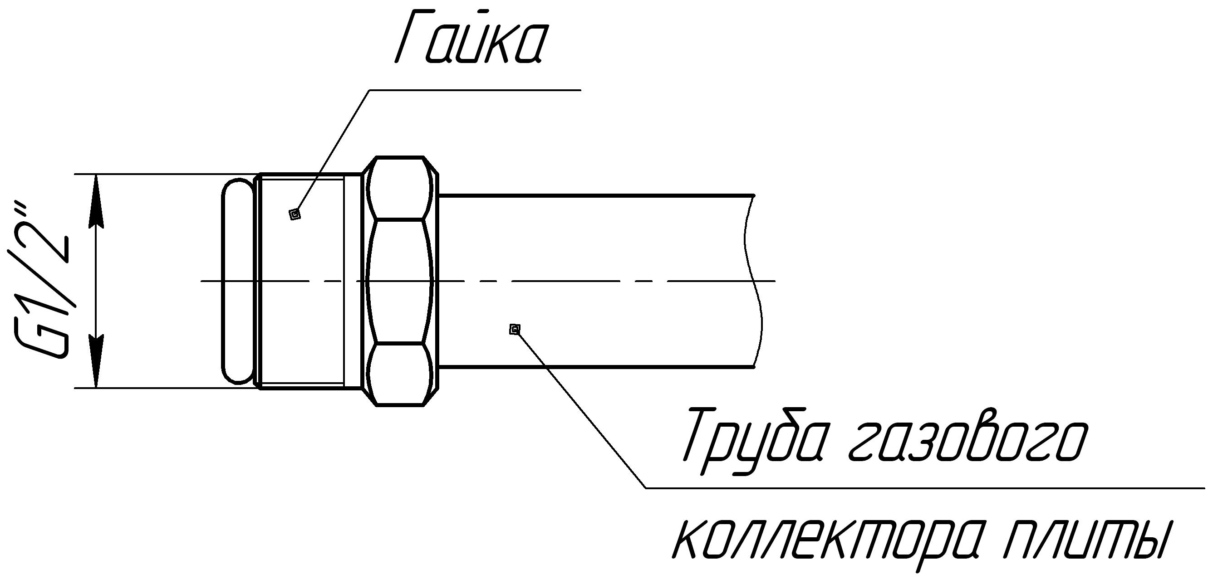
Рис. 1. Конструкция газового коллектора
Плита подключается к сетевому газопроводу при помощи сертифицированного гибкого шланга, при этом должны быть соблюдены следующие требования:
- выбранный гибкий присоединительный шланг должен иметь сертификат соответствия и документ, указывающий дату изготовления, срок службы и замены;
- гибкий присоединительный шланг должен быть доступен для осмотра по всей длине;
- гибкий присоединительный шланг не должен проходить в зоне высокого нагрева и касаться задней стенки плиты (Рис. 2);
- гибкий присоединительный рукав не должен ничем пережиматься, иметь перегибы и испытывать растягивающие усилия;
- если гибкий присоединительный рукав имеет повреждения, он должен заменяться целиком, ремонт недопустим.
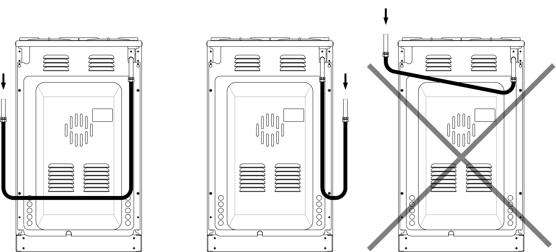

Рис. 2. Расположение гибкого шланга

 Внимание! После установки плиты на место обязательно проверьте положение гибкого шланга подвода газа и шнура питания (Рис. 2). Они не должны проходить над дымоходом и касаться задней стенки плиты. Во время работы духовки там возникает высокая температура, которая может их повредить.
Срок службы гибкого шланга, правила установки, условия эксплуатации и гарантийные обязательства установлены производителем шлангов (см. паспорт на шланг).

Герметичность всех соединений проверьте с помощью мыльной эмульсии при включенном кране газопровода и закрытых кранах горелок. В случае утечки подтяните резьбовые соединения газовых коммуникаций. Допустимая деформация неметаллических прокладок составляет 25%. Герметизирующие прокладки можно использовать только один раз. Материал прокладок использовать из числа разрешенных к применению в газовых коммуникациях.
4) Установите стеклянную крышку стола при её наличии.
Установка и дополнительная комплектация стеклянной крышки стола плиты, согласно Рис. 3 и Табл. 1.
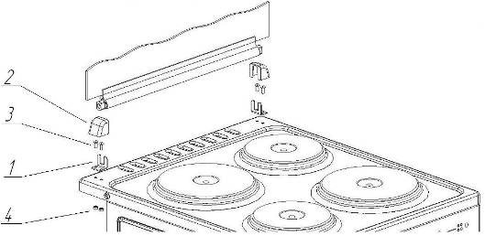
Рис. 3. Установка стеклянной крышки стола.
Табл. 1
Номер | Наименование | Количество, шт.
1 | Кронштейн опорный | 2
2 | Крышка декоративная | 2
3 | Винт М5 | 4
4 | Гайка М5 | 4
5) Выверните самонарезающие винты задней крышки плиты, выпустите соединительный шнур вместе с вилкой наружу, закрепите заднюю крышку. Соединительный шнур должен проходить через нижнее отверстие в задней крышке.
Установите плиту. В случае неровного пола, отрегулируйте горизонтальное положение плиты, исключив ее случайный сдвиг. Если плита устанавливается на подставку, следует принять меры, чтобы она не соскользнула с подставки.
Для обеспечения устойчивости изделия от опрокидывания его необходимо закрепить с помощью двух уголков для полок (не входят в комплект поставки). На задней крышке Вашей плиты размещена информационная наклейка со специальными символами, показанная на Рис. 4, для того, чтобы напомнить Вам о необходимости установки защиты от опрокидывания.

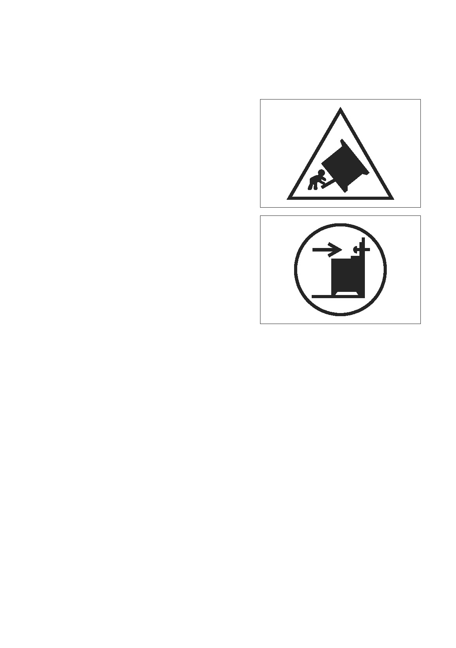 | ЧТОБЫ ПРЕДОТВРАТИТЬ ОПРОКИДЫВАНИЕ ПРИБОРА, НЕОБХОДИМО УСТАНОВИТЬ СПЕЦИАЛЬНЫЕ СРЕДСТВА ЗАЩИТЫ. ДЛЯ ПОДРОБНЫХ СВЕДЕНИЙ ОБ УСТАНОВКЕ ЗАЩИТЫ ОТ ОПРОКИДЫВАНИЯ ВНИМАТЕЛЬНО ИЗУЧИТЕ РУКОВОДСТВО ПО ЭКСПЛУАТАЦИИ.
Рис. 4. Информационная наклейка

С задней стороны плиты имеются 2 паза, которые предназначены для установки защиты от опрокидывания (Рис. 5). Необходимо в строительном магазине приобрести два уголка для полок 125х100 (Рис. 6) и выбрать крепеж уголков, соответствующий типу материала стены сзади плиты (например, шурупы или винты совместно с дюбелями).

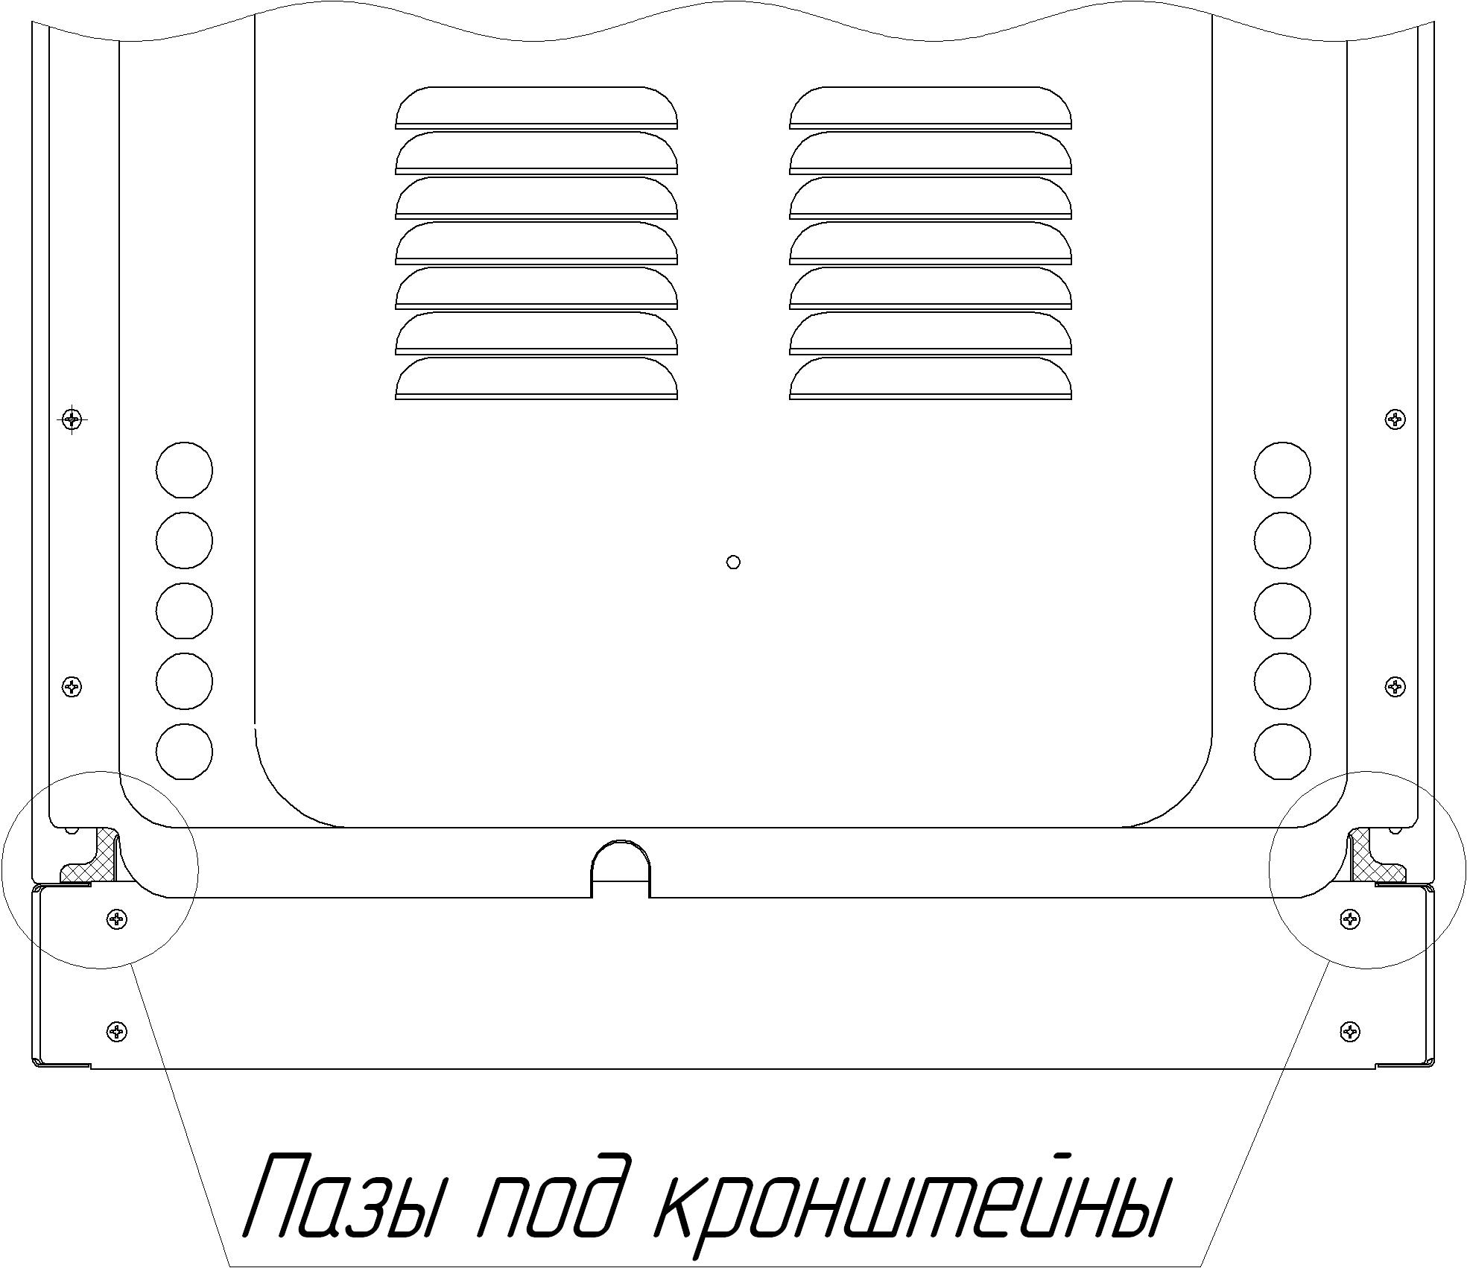

Рис. 5. Пазы

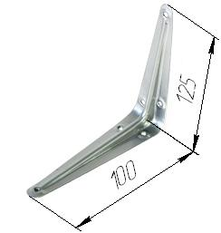
Рис. 6. Уголок (кронштейн) для полок

Разметьте отверстия для крепления кронштейнов, согласно схеме на Рис. 7. Если используются подкладки под плиту, либо подставка, необходимо учесть их толщину при разметке. Надежно закрепите уголки к стене, и задвиньте плиту на место.
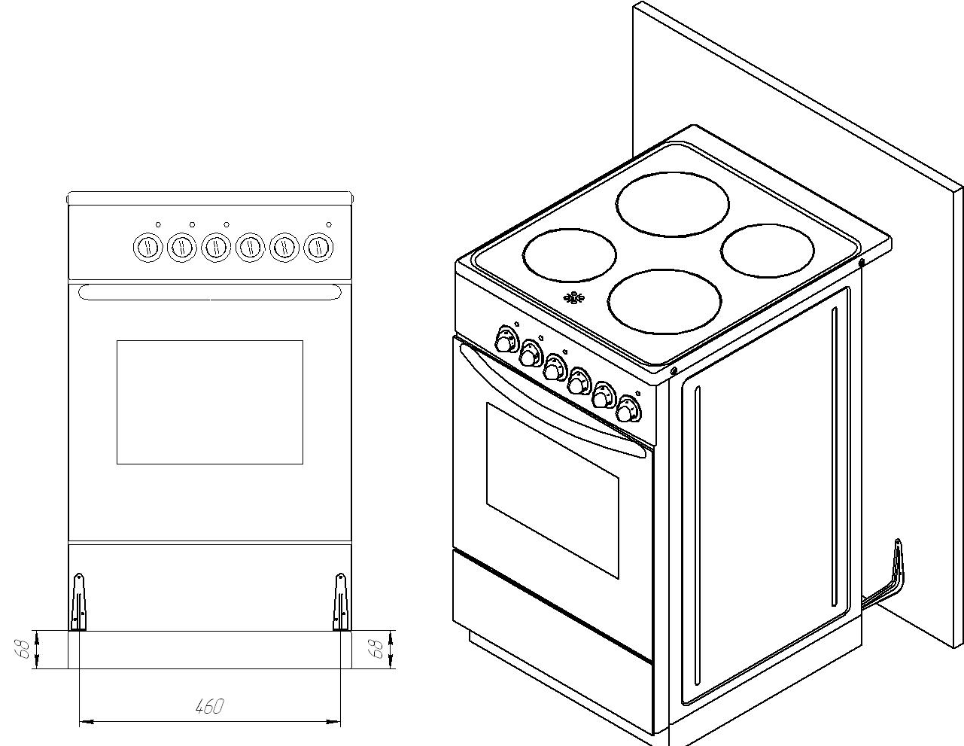
Рис. 7. Схема разметки стены под кронштейны.

6) Установленная на место плита не должна закрывать розетку. Подводящий кабель не должен проходить в местах, где температура может достигать 70 °С.
7) Подключите плиту к электросети при нулевом положении всех ручек. Проверьте работоспособность плиты.
8) Если возникли проблемы с работой электрической части плиты, то выверните самонарезающие винты задней крышки плиты, снимите ее, проверьте контактные соединения (работы производить после отключения электрической сети). Установите заднюю крышку на место, закрепив её винтами. Проверьте работоспособность плиты.
Вертикальное минимально допустимое расстояние прибора до всех горизонтальных поверхностей, расположенных над прибором 700 мм.
Горизонтальное минимально допустимое расстояние между прибором и вертикальными поверхностями 20 мм.
Прибор не следует присоединять к дымоходу. Прибор должен быть установлен в соответствии с указаниями руководства по эксплуатации и действующих Правил безопасности в газовом хозяйстве, утвержденных Госгортехнадзором России, и Правил технической эксплуатации и требований безопасности в газовом хозяйстве. Следует обратить внимание на меры по вентиляции помещений.
Розжиг горелки и полное зажигание должны происходить бесшумно в течение 5 секунд после настройки горелки в положение «большое пламя».
После зажигания пламя горелки должно быть стабильным. Допускается легкий отрыв пламени во время зажигания, но через 60 секунд пламя должно стабилизироваться.
При установке устройства настройки (крана) в положение «малое пламя» не должно происходить проскока или потухания пламени горелок, в противном случае необходимо проверить соответствие давления газа в системе паспортным данным (подробнее в главе 3.1).
Запрещается:
- использовать для заземления элементы водопровода, отопления, канализации и устройства, имеющие естественное заземление.
- использовать переходники, удлинители, двойные и более розетки.

3.1 ПЕРЕВОД НА ДРУГОЙ ТИП ГАЗА.

Данная плита относится к 1 классу отдельно стоящих приборов категории I_{2Н3В/Р}, для работы с газами группы Н второго семейства (природный газ по ГОСТ 5542 с номинальным давлением1274 Па) и газами третьего семейства (сжиженный газ по ГОСТ 20448 с номинальным давлением 2940 Па), с возможностью перевода с одного вида газа на другой.
Заводом-изготовителем плита настроена для работы на природном газе давлением 1274 Па.
В Табл. 7 (стр.27) содержится информация по текущей настройке типа газа. Перед любыми действиями по настройке, ознакомьтесь с записями в таблице. При каждой перенастройке типа газа, сделать отметку в таблице, с указанием нового типа газа.
Для перенастройки плиты на другой тип газа, необходимо руководствоваться нижеприведенными инструкциями.
- Заменить сопла (в соответствии с Табл. 2).
- Выполнить регулировку малого пламени всех горелок.

Табл. 2
Горелка | Мощность,  кВт | Маркировка сопла  Природный газ  ном. давл. 1274 Па | Маркировка сопла  Сжиженный газ  ном. давл. 2940 Па
Большая  (передняя правая) | 2,3 | 120 | 75
Средняя  (передняя левая и задняя правая) | 1,5 | 98 | 56
Малая  (задняя левая) | 1,0 | 85 | 47

В Табл. 2 указана маркировка, которая соответствует диаметру отверстия сопла в сотых долях миллиметра.
Внимание! Перед проведением любых операций или переводу прибора на другой тип газа необходимо:
- убедиться, что все ручки управления находятся в выключенном положении;
- убедиться, что прибор полностью остыл;
- перекрыть общий кран подачи газа;
- при наличии в плите электрической части, отключить плиту от электрической сети.
Замена сопел горелок рабочей поверхности плиты производится следующим образом:
- Убрать решетки стола, крышки горелок, головки горелок.
- Используя торцевой трубчатый ключ размером 7 мм заменить сопла согласно Табл. 2 (Рис. 8).
- Установить все детали в обратной последовательности.
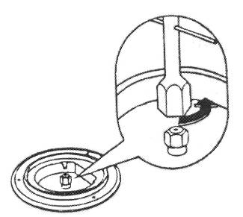
Рис. 8. Замена сопла горелки верхнего стола с помощью ключа 7 мм.

Регулировка малого пламени горелок рабочей поверхности плиты.
Винт малого пламени может располагаться в штоке крана, либо на его корпусе (Рис. 9).

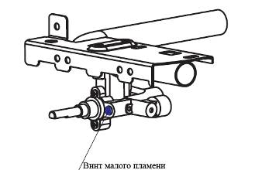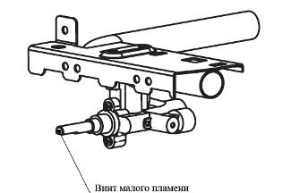

Рис. 9. Возможное расположение винтов малого пламени.

Регулировка производится поворотом регулировочного винта без его замены, для этого:
- Снимите ручку крана, потянув её на себя.
- Для перехода на сжиженный газ, при помощи специальной тонкой отвертки, завернуть регулировочный винт, по часовой стрелке, до упора.
- Для перехода со сжиженного газа на природный необходимо сначала выполнить грубую настройку - вывернуть регулировочный винт на 4 оборота против часовой стрелки. Далее провести точную настройку, для этого необходимо зажечь горелку и перевести кран в режим малого пламени. Плавно заворачивать регулировочный винт до тех пор, пока пламя не уменьшится на 3/4 от максимального, причем пламя должно быть устойчиво даже при умеренном потоке воздуха.

4 ПОДГОТОВКА К РАБОТЕ

Протрите эмалированные поверхности и стенки жарочного шкафа мягкой тряпкой, с использованием моющего средства, вытрите насухо.
Аккуратно снимите предупреждающие этикетки с ручки дверки жарочного шкафа и с задней крышки.
Жарочный шкаф прогрейте с открытой дверкой в течение часа при положении ручки переключателя , установив температуру 100 °С. Запах, сопровождающий нагрев, не вреден для здоровья, но помещение рекомендуется проветрить.
Если на Вашей плите установлена электроконфорка то её рекомендуется прогреть, без установки посуды, в течении 1 часа при положении «1», а затем дополнительно прогреть конфорку на максимальной мощности при положении «6» в течении 5…6 мин., при этом стеклянная крышка (при её наличии) должна быть открыта.
ПЛИТА ГОТОВА К РАБОТЕ

5 ОПИСАНИЕ И РАБОТА ПЛИТЫ

Плита газовая с электрическим жарочным шкафом предназначена для использования только в домашних условиях.
Эта плита изготовлена с таким расчетом, чтобы наиболее полно удовлетворить Ваши желания при варке, жаренье, тушении мясных, рыбных и овощных блюд, выпечке мучных изделий, сушке грибов, овощей, фруктов.
Внимание! При эксплуатации плиты могут появляться необычные звуки (легкие щелчки, потрескивания). Это связано с температурным сжатием или расширением отдельных деталей устройства при изменении температуры, что не является неисправностью (дефектом).
Комплектация плиты и её технические характеристики, в зависимости от модели, приведены в Табл. 3 и Табл. 4 соответственно.
Расположение составных частей плиты показано на Рис. 10.

Рис. 10. Плита газовая с электрическим жарочным шкафом

Табл. 3
Наименование | Модель плиты
Наименование | CGE-540 ecWh | CGE-531 ecWh
Плита газовая с электрическим жарочным шкафом | * | *
Решётки стола | * | *
Противень | * | *
Решётка духовки | * | *
Подставка для посуды малого диаметра | * | *
Крышка горелки малой мощности, шт | 1 | 1
Крышка горелки средней мощности, шт | 2 | 1
Крышка горелки повышенной мощности, шт | 1 | 1
Руководство по эксплуатации | * | *
Упаковка | * | *
Инжектор №47 | 1 | 1
Инжектор №56 | 2 | 1
Инжектор №75 | 1 | 1
Стеклянная крышка стола | Наличие крышки указано на этикетке упаковки

Вспомогательный шкаф плиты предназначен для хранения кухонных принадлежностей.
Некоторые модели плиты оснащены стеклянной крышкой стола, которая при необходимости легко снимается. Для этого снимите крышки декоративные поз. 2 (Рис. 3), полностью откройте стеклянную крышку и поднимите вверх.
Если плита укомплектована стеклянной крышкой, берегите её от случайных ударов, так же не рекомендуется устанавливать посуду на закрытую крышку стола.
Табл. 4
Обозначение моделей плит  по ТУ 27.52.11.110-104-88059716-2017 | CGE-540 ecWh | CGE-531 ecWh
Обозначение типов плит по ТУ 27.52.11.110-104-88059716-2017 | ПГЭШ-5-4-4/3-230 | ПГЭШЧ-5-3/1-5,5/3-230
Класс плит по ГОСТ Р 50696-2006 | 1
Вид климатического исполнения по ГОСТ 15150-69 | УХЛ 4.2
Исполнение по степени защиты от влаги по ГОСТ 14254-96 | 1РХО
Класс защиты от поражения электрическим током по ГОСТ Р 52161.1-2004 | I
Установленная электрическая мощность, кВт | 4,0 | 5,5
Единовременно потребляемая электрическая мощность, кВт | 3,0 | 3,0
Регулировка температуры рабочего пространства жарочного шкафа от 50 до 300 С | Бесступенчатое
Номинальная мощность верхнего ТЭНа жарочного шкафа, кВт | 1,0 | 1,0
Номинальная мощность нижнего ТЭНа жарочного шкафа, кВт | 1,4 | 1,4
Номинальная мощность ТЭН-гриля (при его наличии) жарочного шкафа, кВт | 1,6 | 1,6
Номинальная мощность электроконфорки | --- | 1,5
Род тока | переменный
Номинальная частота тока, Гц | 50
Номинальное напряжение, В | 230
Категория плит в зависимости от вида используемого газа по ГОСТ Р 50696-2006 | I_{2Н3В/Р}
Номинальное давление газа, Па  природный ГОСТ 5542-87  сжиженный ГОСТ 20448-90 | 1274  2940
Номинальная тепловая мощн. горелок стола, кВт  передняя левая  передняя правая  задняя левая  задняя правая | 1,5  2,3  1,0  1,5 | 1,5  2,3  1,0  ---

6 ОПИСАНИЕ И РАБОТА СОСТАВНЫХ ЧАСТЕЙ ПЛИТЫ

6.1 ПАНЕЛЬ ПЕРЕДНЯЯ
На передней панели плиты расположены ручки управления, кнопки и сигнальные лампочки, назначение которых показано на Рис. 11 и Рис. 12 (символы на передних панелях показаны условно).
Ручка переключателя выбора режимов жарочного шкафа и ручка переключателя мощности электроконфорки имеют круговое вращение. Символ «0» на ручке регулятора температур означает положение «выключено», остальные символы соответствуют температурам нагрева жарочного шкафа.

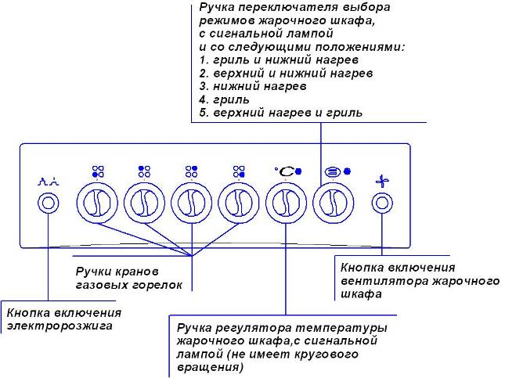
Рис. 11. Передняя панель плиты CGE-540 ecWh
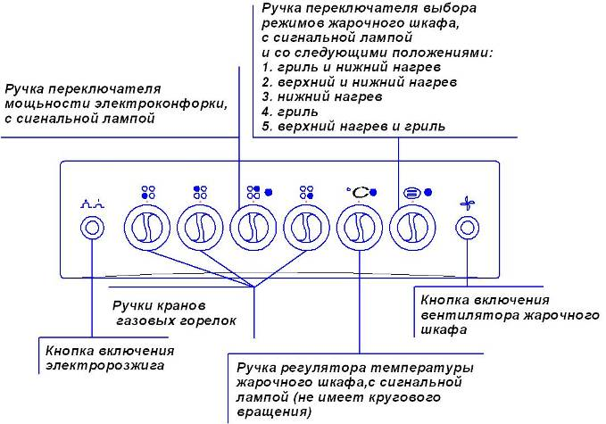
Рис. 12. Передняя панель плит CGE-531 ecWh

6.2 ВЕРХНЯЯ ПАНЕЛЬ

На Рис. 13 и Рис. 14 показана верхняя панель плиты, в зависимости от исполнения на ней установлены 4 газовых горелки или 3 газовых горелки и электроконфорка.

Рис. 13. Верхняя панель плит CGE-540 ecWh
Рис. 14. Верхняя панель плит CGE-531 ecWh

Мощность газовых горелок (высота пламени) регулируется при помощи ручек кранов, температура нагрева электроконфорки регулируется ручкой переключателя мощности, которые расположены на передней панели.
Газовые горелки зажигайте следующим образом:
- нажмите ручку крана газовой горелки, поверните её против хода часовой стрелки на 90° до совмещения знака максимального пламени с меткой на панели управления.
- нажмите кнопку электророзжига и удерживайте её в нажатом положении до тех пор, пока газ не загорится.
Внимание! При погасании пламени горелки (по любой причине) необходимо закрыть устройство настройки (кран) и предпринять попытку повторного зажигания не ранее чем через 1 минуту.
Регулирование интенсивности горения производится дальнейшим поворотом ручки против хода часовой стрелки до совмещения знака малого пламени с меткой на панели управления и обратно.
Чтобы горелку выключить, необходимо ручку включения горелки повернуть до упора по ходу часовой стрелки.
Размеры посуды и режим работы горелок нужно выбирать таким образом, чтобы пламя не выходило за края и не «лизало» боковые стенки.
Минимальный диаметр сосудов используемых на горелке мощностью 1,0 кВт равен 120 мм, на горелке мощностью 1,5 кВт минимальный диаметр сосудов равен 140 мм и на горелке мощностью 2,3 кВт минимальный диаметр сосудов равен 160 мм. При использовании подставки для посуды малого диаметра минимальный диаметр сосудов равен 60 мм.
На верхней панели, в зависимости от модели плиты, может располагаться электроконфорка.
Для включения конфорки необходимо ручку переключателя установить в положение, соответствующее требуемому режиму приготовления (смотри Табл. 5). При этом загорается сигнальная лампочка включения электроконфорки.

Табл. 5
Обозначение на ручке  переключателя конфорки | Режимы работы конфорок
0 | Конфорка выключена
1 | Подогрев небольшого количества пищи и поддержание температуры готовых блюд
2 | Подогрев
3 | Подогрев и кипение, т.е. длительное приготовление большого количества пищи
4 | Приготовление жареных блюд
5 | Жаренье в большом количестве жира
6 | Быстрое нагревание

Перед включением плиты в сеть убедитесь, что ручка переключателя электроконфорки установлена в положение «0».
Приготовление пищи на электроконфорке рекомендуется начинать на максимальной мощности до закипания. Затем переключите конфорку на необходимый вам режим. За 5 - 10 мин. до окончания приготовления выключите электроконфорку. Это позволит вам воспользоваться накопленным теплом электроконфорки и обеспечит экономию электроэнергии.
Для снижения расхода электроэнергии, ускорения процесса приготовления пищи, и увеличения срока службы электроконфороки необходимо правильно выбрать посуду (Рис. 15). Посуда должна иметь плоское ровное дно диаметром равным, или несколько большим диаметру конфорки.
Рис. 15. Выбор посуды

Во время приготовления накрывайте посуду крышками, следите, чтобы дно посуды оставалось чистым. Это так же сократит время приготовления и сэкономит электроэнергию.
Внимание! Не оставляйте электроконфорки включенными без посуды на длительное время! Это может оказаться причиной повреждения конфорок.
Во избежание коррозии электроконфорки пользуйтесь посудой с сухим дном. Берегите конфорку от резкой смены температуры.

6.3 ЖАРОЧНЫЙ ШКАФ

Жарочный шкаф управляется при помощи ручек, расположенных на передней панели. При включении жарочного шкафа загорается сигнальная лампочка (см. рисунки передних панелей).
При пользовании жарочным шкафом установите ручку переключателя в нужный вам режим, а ручку терморегулятора на нужную температуру.
При включении ее следует вращать по часовой стрелке, а при выключении против часовой стрелки.
Как только жарочный шкаф разогревается до заданной температуры, терморегулятор отключает нагреватели жарочного шкафа. При снижении температуры ниже заданной, терморегулятор вновь включает нагреватели жарочного шкафа, о чем сигнализирует лампочка, расположенная на передней панели.
Перед использованием жарочного шкафа прочтите наши «Рекомендации по приготовлению блюд в жарочном шкафу» (стр. 22). При выпечке не рекомендуется часто приоткрывать дверцу жарочного шкафа.
В жарочном шкафу рабочими являются 4 уровня направляющих для противня (решетки) начиная снизу.
На Рис. 11 и Рис. 12 представлены значения символов на ручке переключателя жарочного шкафа в зависимости от конкретной модели плиты.
В принадлежности жарочного шкафа входит:
- Противень, предназначенный для выпечки кондитерских изделий, пирогов, запекания мяса, птицы, сбора жира и сока выделяющегося при приготовлении мясных блюд на решетке и т.п.
- Решетка духовки, используемая для установки форм для выпечки и запекания мяса, птицы и т.п.
Выдвижные детали жарочного шкафа (противень, решетка) сохраняют устойчивое положение при выдвижении их из жарочного шкафа не более чем на половину. Максимально допустимая нагрузка на них составляет 3 кг.
При выпечке непосредственно на решётке, необходимо проложить между ней и продуктами питания пищевую фольгу.

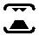 | Нижний нагрев+гриль, рекомендуется для приготовления рыбы, выпечки кондитерских изделий.
 | Нижний нагрев рекомендуется для поджаривания блюд, приготовления печенья, разогрева готовых блюд.
 | Инфракрасный гриль дает возможность приготовления на решетке шашлыка, сосисок, рыбы, тостов и т.д.
 | Нижний нагрев+верхний нагрев. Этот традиционный режим применяется для приготовления блюд по домашним рецептам.
 | Инфракрасный гриль+верхний нагрев(супергриль) дает возможность обжаривания больших порций мяса, птицы на решетке.
Рис. 16. Для моделей CGE-540 ecWh

Для плит с конвективным нагревом моделей CGE-540 ecWh, CGE-531 ecWh при использовании вентилятора, режимы работы жарочного шкафа устанавливаются поворотом ручки переключателя, ручки терморегулятора и нажатием кнопки включения вентилятора (см. Рис. 11 и Рис. 12).
На Рис. 17 показаны виды режимов жарочного шкафа при использовании конвективного обогрева (включение вентилятора).

+ | Нижний нагрев+вентилятор позволит вам приготовить мясные блюда, каши, изделия из теста.
+ | Инфракрасный гриль+вентилятор. Тепло от гриля равномерно циркулирует и дает возможность получать сочные обжаренные блюда.
+ | Инфракрасный гриль+верхний нагрев+вентилятор. Режим интенсивного подрумянивания больших порций мяса, птицы.
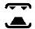+ | Нижний нагрев+верхний нагрев+вентилятор. Этот традиционный режим применяется для приготовления блюд по домашним рецептам.
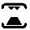+ | Нижний нагрев+инфракрасный гриль+вентилятор. Режим предварительного нагрева, интенсивного размораживания.
Рис. 17. Для моделей CGE-540 ecWh; CGE-531 ecWh

7 РЕКОМЕНДАЦИИ ПО ПРИГОТОВЛЕНИЮ БЛЮД В ЖАРОЧНОМ ШКАФУ

УВАЖАЕМЫЙ ПОКУПАТЕЛЬ!
На нашей плите вы можете приготовить любой продукт оптимальным способом. Со временем вы научитесь пользоваться всеми возможностями плиты, поэтому рекомендации, которые даны ниже, следует рассматривать исключительно как указания общего характера, вы сами можете их изменить исходя из своего опыта.

Общие рекомендации:
1. Перед приготовлением выпечки в жарочном шкафу рекомендуем прогреть его на нужном режиме в течении 20 - 25 минут.
2. При выпечке кондитерских изделий и изделий из теста не рекомендуем открывать дверку жарочного шкафа, следить за выпечкой необходимо по возможности через стекло.
3. Во избежание горения жира в процессе приготовления блюд из мяса и рыбы непосредственно на решетке, рекомендуем на нижний уровень установить противень с водой.
4. При пользовании грилем дверка жарочного шкафа должна быть закрыта. Ручка регулятора температуры установлена на 200°С.

Выпечка изделий из теста
Шаньги картофельные
Ручку терморегулятора установить на температуру 200ºС. Ручку выбора режимов работы жарочного шкафа установить в положение .
После прогрева шкафа (20 - 25 минут) сигнальная лампа терморегулятора отключается. Поставить на средний уровень противень с шаньгами, перевести ручку терморегулятора на температуру 175ºС. Общее время выпечки - 15 минут.

Пирог с мясом (мясо предварительно обжарено)
Ручку терморегулятора установить на температуру 200ºС. Ручку выбора режимов работы жарочного шкафа установить в положение .
После прогрева шкафа (20 - 25 минут) сигнальная лампа терморегулятора отключается. Поставить на средний уровень противень с пирогом, перевести ручку терморегулятора на температуру 175ºС. Общее время выпечки пирога - 20 минут.

Пирог рыбный
Ручку терморегулятора установить на температуру 200ºС. Ручку выбора режимов работы жарочного шкафа установить в положение .
После прогрева шкафа (20 - 25 минут) сигнальная лампа терморегулятора отключается. Поставить на средний уровень противень с пирогом, через 25 минут ручку терморегулятора перевести на температуру 175ºС. Через 5 минут пирог будет готов.

Мясо в горшочках с овощами
Поставить решетку жарочного шкафа с горшочками на средний уровень, затем установить ручку терморегулятора на температуру 250ºС, а ручку выбора режимов работы в положение 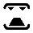. После прогрева шкафа (20 - 25 минут) сигнальная лампа терморегулятора отключается. Перевести ручку терморегулятора на температуру 175ºС. Через 7 минут ручку терморегулятора перевести на температуру 150ºС. Общее время приготовления мяса - 45 минут.

8 УХОД ЗА ПЛИТОЙ

Внимание! Содержите плиту в чистоте – это продлит срок ее службы. Перед чисткой плиты отключите её от электросети!
При распаковывании плиты рекомендуется удалять следы клеевого слоя от упаковочной ленты спиртовым раствором.
Чистить плиту необходимо тёплой водой, мыльным или другим жидким моющим средством и мягкой тканью.
Не рекомендуется употреблять грубых, агрессивных моющих средств и применения для чистки острых предметов. Тяжело удаляемые загрязнения необходимо сначала отмочить.
Для поддержания хорошего внешнего вида электроконфорки и предупреждения появления ржавчины на её поверхности рекомендуется периодически увлажнять поверхность электроконфорки несколькими каплями растительного масла, после чего прогреть конфорку без установки посуды в положении ручки переключателя «3» до исчезновения видимых следов масла.
При продолжительном перерыве в эксплуатации, электроконфорку следует держать слегка промасленной.
Для удобства очистки жарочного шкафа можно снять дверку.
Для снятия дверки нужно полностью открыть дверку, поднять фиксаторы шарниров вверх до зацепления с рычагом и движением дверки от себя вывести рычаги шарнира из зацепления, затем снять дверку.
Не использовать жесткие абразивные очистители или жесткие металлические скребки для чистки стекла дверцы жарочного шкафа, так как они могут поцарапать поверхность, которая в результате может разбиться на осколки.
Не использовать паровую чистку для чистки плиты.
При возникновении неисправностей, отключите плиту от электросети и вызовите специалиста ремонтной организации.
Смазка в газовых кранах должна заменяться специалистами организаций, обслуживающих газовое оборудование, не реже, чем раз в три года. Рекомендуемая смазка «Герметин» ТУ 31-01-03-90.

9 ХРАНЕНИЕ И ТРАНСПОРТИРОВАНИЕ

Плиты газовые с электрическим жарочным шкафом должны храниться в отапливаемых помещениях, при температуре воздуха от +1ºС до +40ºС, с относительной влажностью не более 80%, при отсутствии в воздухе кислотных и других паров, вредно действующих на материал плит.
Транспортирование должно производиться только в вертикальном положении, в заводской упаковке с предохранением от осадков и механических повреждений.

10 УТИЛИЗАЦИЯ

При утилизации упаковочного материала не забывайте, пожалуйста, об охране окружающей среды.
Если вы хотите заменить старую плиту, ее необходимо сдать в специализированную организацию, занимающуюся установкой и ремонтом (актуальный перечень организаций, осуществляющих гарантийный ремонт, опубликован на сайте http://lzbt.ru/customer/service/).
Если плита будет отправлена на свалку или в специально отведенные места по сдаче металлолома, позаботьтесь о том, чтобы сделать ее непригодной для дальнейшего использования. Обрежьте сетевой кабель, снимите конфорки и ТЭНы. Помните, попав в детские руки, они могут привести к несчастному случаю.

11 ГАРАНТИЙНЫЕ ОБЯЗАТЕЛЬСТВА
Гарантийные обязательства не распространяются на плиты, установленные на предприятиях общественного питания.
При правильной эксплуатации, в соответствии с данным руководством, предприятие-изготовитель гарантирует надежную работу плиты в течении 2-х лет, но не более 2,5 лет с даты изготовления. Срок исчисляется с даты продажи через торговую сеть. Для плит, установленных в новых домах строительными организациями - с даты установки, но не более 2,5 лет с даты изготовления.
Срок службы плиты – 10 лет. Срок службы электроконфорки – 5000 часов. Срок службы трубчатых нагревателей – 1500 часов.
При отсутствии в руководстве по эксплуатации штампа с отметкой даты продажи, гарантийный срок устанавливается с даты выпуска плиты.
Гарантийная замена узлов плиты производится специалистами ремонтных организаций, или, при их отсутствии, заводом-изготовителем, при условии обязательной высылки на завод вышедших из строя узлов плиты и гарантийного талона, в котором указаны модель, год выпуска, номер изделия.
Действие настоящей гарантии не распространяется на комплектующие изделия, имеющие ограниченный срок службы.
При ремонте плиты отрывные гарантийные талоны заполняются и изымаются работником организации, производившей ремонт.
В случае устранения недостатков при гарантийном ремонте, срок гарантии на плиту продлевается на период, в течение которого плита не использовалась. Указанный период исчисляется с даты обращения потребителя с требованием об устранении неисправностей, до дня выдачи плиты по окончании ремонта.
В случае утери руководства по эксплуатации с гарантийными талонами, их дубликаты заводом-изготовителем не выдаются.
Завод-изготовитель не принимает претензий на комплектность и механические повреждения плиты после ее продажи.
Завод-изготовитель не несет ответственности в случаях:
- несоблюдения правил транспортировки и хранения;
- несоблюдения правил установки и эксплуатации;
- разборки плиты лицом, не имеющим права на ремонт;
- выхода из строя нагревателей, по причине образования трещин;
- включения плиты в сеть с повышенным напряжением;
- неисправностей, вызванных экстремальными условиями или действием непреодолимых сил (пожар, стихийные бедствия и т. п.)
Внимание! Терморегулятор, переключатели, электроконфорки, трубчатые нагреватели, газовые горелки, газовые краны, шнур соединительный при выходе из строя ремонту не подлежат и требуют замены.
Актуальный перечень организаций, осуществляющих гарантийный ремонт, опубликован на сайте http://lzbt.ru/customer/service/

АДРЕС ПРЕДПРИЯТИЯ-ИЗГОТОВИТЕЛЯ:
Пермский край,
г. Лысьва,
ул. Металлистов, 1
ООО «ЛЗБТ»
Плиты газовые с электрическим жарочным шкафом ТУ 27.52.11.110-104-88059716-2017 типа ПГЭШ и ПГЭШЧ соответствуют требованиям нормативных документов ТР ТС016/2011 «О безопасности аппаратов, работающих на газообразном топливе»; ТР ТС 004/2011 «О безопасности низковольтного оборудования»; ТР ТС 020/2011 «Электромагнитная совместимость технических средств» и имеют сертификат соответствия.

Номер сертификата соответствия смотрите в Табл. 6.

Табл. 6
Тип плиты | Модель | № сертификата соответствия
ПГЭШ-5-4-4/3-230 | CGE-540 eсWh
ПГЭШЧ-5-3/1-5,5/3-230 | CGE-531 ecWh

Информация о энергоэффективности:
1. Класс энергетической эффективности электрического шкафа определен в соответствии с ГОСТ Р 55013.
2. КПД электрических конфорок определен в соответствии с ГОСТ 14919.

Табл. 7
№ | Тип газа | Дата пере-  настройки | Организация | Печать/  подпись мастера
1 | Природный газ ном. давлением 1274 Па | - | ООО «ЛЗБТ» | ОТК
2
3
4

12 СВИДЕТЕЛЬСТВО О ПРИЕМКЕ И ПРОДАЖЕ

МЕСТО ДЛЯ ЭТИКЕТКИ

Дата продажи

Кем продана(наименование торговой организации)

Кем установлена (наименование, штамп монтажной организации)

Дата установки

Подпись ответственного за приемку в эксплуатацию

Корешок гарантийного талона №1  Заменены комплектующие  Наименование ремонтной организации  Дата ремонта Мастер (подпись, фамилия) | МЕСТО ДЛЯ ЭТИКЕТКИ  Кем установлена (наименование, штамп монтажной организации)  Дата установки  Характер неисправности  Дата выхода из строя  Выполненные работы по устранению неисправности  Израсходованные запасные части  Дата ремонта  Пригодность к эксплуатации  Подпись владельца  Наименование ремонтного предприятия

Корешок гарантийного талона №2  Заменены комплектующие  Наименование ремонтной организации  Дата ремонта Мастер (подпись, фамилия) | МЕСТО ДЛЯ ЭТИКЕТКИ  Кем установлена (наименование, штамп монтажной организации)  Дата установки  Характер неисправности  Дата выхода из строя  Выполненные работы по устранению неисправности  Израсходованные запасные части  Дата ремонта  Пригодность к эксплуатации  Подпись владельца  Наименование ремонтного предприятия

